**2015年台灣腫瘤消融醫學會學術研討會 Annual Meeting of TATA, 2015**

活動日期：2015/02/07　星期六　13:30 ~ 17:00

主辦單位：台灣腫瘤消融醫學會、台北榮民總醫院放射線部

協辦單位：中華民國放射線醫學會

活動地點：台北榮民總醫院醫學科技大樓會議室

聯絡資訊：

台灣腫瘤消融醫學會黃詒嬛小姐 Tel: 0928-564-814 E-Mail: [tata1010218@gmail.com](mailto:tata1010218@gmail.com)

中華民國放射線醫學會王小姐 Tel: 02-2586-5361 E-Mail: [yuro.tw@gmail.com](mailto:yuro.tw@gmail.com)

* 提供停車半價優惠，煩請跟現場工作人員領取證明。

|  |  |  |  |
| --- | --- | --- | --- |
| **Time** | **Topic** | **Speaker** | **Moderator** |
| **13:00-13:30** | Registration | | |
| **13:30-13:40** | Welcome & Opening Remarks | 林錫銘Shi-Ming Lin, M.D  林口長庚紀念醫院  胃腸肝膽科系 副科系主任  周宜宏Yi-Hong Chou, M.D.  台北榮民總醫院  放射線部超音波科 科主任  邱怡友Yi-You Chiou, M.D.  台北榮民總醫院  放射線部消化系統放射科 科主任 | |
| **13:40-13:55** | Surveillance and Diagnostic Algorithm of Hepatocellular Carcinoma-A Brief Review | 胡瑞庭  Jui-Ting Hu, M.D.  國泰綜合醫院肝臟中心主任 | 楊賢馨  Sien-Sing Yang, M.D.  國泰綜合醫院國際醫學中心主任  周宜宏  Yi-Hong Chou, M.D.  台北榮民總醫院 放射線部超音波科  科主任 |
| **13:55-14:15** | The Role of Contrast-enhanced Ultrasonography (CEUS) in the Diagnosis of Hepatocellular Carcinoma | 胡瑞庭  Jui-Ting Hu, M.D.  國泰綜合醫院肝臟中心主任 |
| **14:15-14:30** | The Role of Contrast-enhanced Ultrasonography (CEUS) in RFA Treatment of Hepatocullar Carcinoma | 周宜宏  Yi-Hong Chou, M.D.  台北榮民總醫院  放射線部超音波科 科主任 |
| **14:30-14:45** | Real-time Virtual Sonography (RVS) or Ultrasonic Navigation in RFA of Hepatocullar Carcinoma | 柳建安  Chien-An Liu, M.D.  台北榮民總醫院  放射線部 主治醫師 |
| **14:45-15:00** | Experience of Contrast-enhanced Ultrasonography in Musculoskeletal System | 邱宏仁  Hong-Jen Chiou, M.D.  台北榮民總醫院  放射線部骨骼關節放射科 科主任 |
| **15:00-15:30** | Break | | |
| **15:30-16:00** | Hepatic Radiofrequency Ablation Using Internally Cooled-wet Electrodes in Switching Bipolar & Monopolar Modes: early experience at SNUH | Prof. Jeong Min Lee  Department of Radiology  National Seoul University Hospital | 林錫銘  Shi-Ming Lin, M.D  林口長庚紀念醫院  胃腸肝膽科系副科系主任  黃振義  Jen-I Hwang, M.D.  台中榮民總醫院  放射線部一般診療科  科主任  張允中  Yeun-Chung Chang, M.D.  臺大醫院  影像醫學部部主任 |
| **16:00-16:15** | Clinical Application of Cool-tip RFA E-series System in the Treatment of Hepatic Neoplasm: early experience at Taipei VGH | 邱怡友  Yi-You Chiou, M.D.  台北榮民總醫院放射線部消化系統放射科 科主任 |
| **16:15-16:30** | Does heat sink effect really matter at the pre-electroporation era? | 李惟陽  Wei-Yang Li, M.D.  羅東博愛醫院胃腸肝膽科顧問醫師 |
| **16:30-16:45** | The treatment experience of medium size hepatoma with Rita RFA system | 嚴卓立  Cho-Li Yen, M.D.  基隆長庚紀念醫院  胃腸肝膽科主治醫師 |
| **16:45-17:00** | Lung tumor ablation: Updates of Modalities and Details in Techniques | 陳俊谷  Chun-Ku Chen, M.D.  台北榮民總醫院  放射線部 主治醫師 |

以下為前往**台北榮民總醫院　醫學科技大樓會議室**之交通方式

臺北榮民總醫院 地址：11217臺北市石牌路2段201號

開車路線：

國道一號（中山高）→由重慶北路交流道下（往士林方向），過百齡橋→（左轉）承德路五、六段→（右轉）石牌路一段→石牌路二段201號（臺北榮民總醫院）

大眾運輸：

|  |  |
| --- | --- |
| 大眾運輸項目列表 | |
| **項目** | **路線** |
| 公車 | 216,223,224,266,267,277,285,288,290,508,601,606,646,105 ,紅12,紅19, |
| 645,902(低地板公車) 下車站名：臺北榮總 |
| 捷運淡水線 | 石牌站(本院專車接送) |
| 國光客運 | 基隆→榮總 |

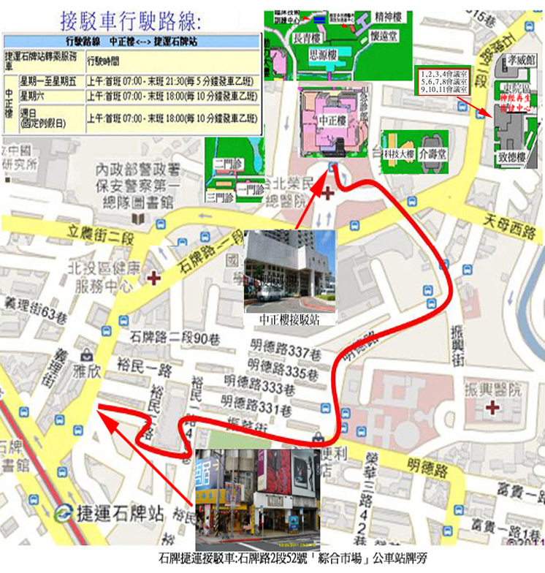

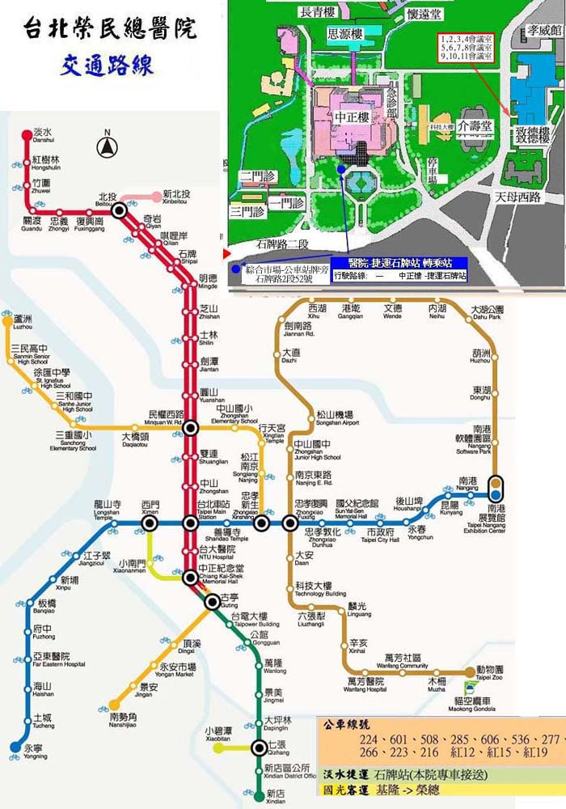

**台北榮民總醫院　醫學科技大樓會議室位置和平面圖**

